Tato práce je šířena pod licencí CC BY-SA 3.0. Odkazy a citace jsou platné k datu vytvoření této práce.
Texty jsou vlastní originální tvorbou autora.
Všechny objekty použité k vytvoření tohoto materiálu jsou součástí softwaru Microsoft® Office.
Škola: Základní škola Trávníky Otrokovice, příspěvková organizace
Číslo projektu: CZ.1.07/1.4.00/21.2637
Název výukového materiál: Prostírání. Horká čokoláda.
Autor: Marie Heryánová
Vytvořeno: 9. 2. 2013
Ročník: 6. - 8.
Vzdělávací oblast: Člověk a svět práce
Vzdělávací obor: Praktické činnosti – příprava pokrmů
Tematický okruh: Příprava pokrmů
Téma: Prostírání. Horká čokoláda.
Pomůcky: PC, dataprojektor, kopírka, tiskárna, tabule, zařízení školní kuchyně
Anotace: Určeno k seznámení s pravidly prostírání při každodenních i slavnostních příležitostech. Jednoduchý recept pro 10 – 11 leté děti k přípravě horké čokolády.

Prostírání

- Nejčastěji používáme bílé ubrusy. Působí svátečně a jsou neutrální. Pokud máme v interiéru dominantní barvu, například výmalbu stěn, doladíme ubrusy do stejného tónu. Ubrus musí být vždy naprosto čistý a dobře vyžehlený. Ubrus na stole nesmí překážet. To se týká i dekorací. Ubrus přizpůsobíme velikosti stolu. Maximální přesah je doporučován 30 cm. Kratší ubrus se po stole pohybuje, klouže, delší překáží při sezení. K hygienickým účelům používáme malé ubrousky papírové. Vždy v podobné barvě. Při mimořádně slavnostní příležitosti použijeme ubrousky plátěné. Ubrousky můžeme naškrobit. Dají se z nich skládat zajímavé tvary.
Slavnostní stůl by měl být ozdobený živou květinou. Květina by měla ladit s prostředím a umocňovat příjemné pocity. Volba květiny by měla umocňovat příležitost, ke které prostíráme. (Vánoce, Velikonoce, dětská oslava, sv. Valentýn….) Pokud nechceme dopustit nepříjemnou situaci či rozpaky, zjistíme si před zhotovením nebo nákupem aranžmá květomluvu – význam druhů a barev. Nepoužíváme květiny v květináči. Půda obsahuje bakterie a plísně, které na stůl nepatří. Jakákoliv dekorace nemá bránit ve výhledu při konverzaci.

Kladení inventáře
- Při prostírání se řídíme tím, k jaké příležitosti se chystáme. Říká se tomu gastronomická pravidla. Jinak bude vypadat stůl přichystaný na dětskou oslavu narozenin, jinak stůl svatební. Prostírání se přizpůsobuje i podávaným pokrmům.
dobré rady

- K jídelnímu stolu usedá jako první nejváženější člen společnosti nebo oslavenec. Hosté dodržují přání hostitele i v oblékání. Hostitel má právo zvolit si téma celé oslavy a ostatní se přizpůsobí.
- Pokud je příležitost hodně slavnostní, nešetříme čas a přichystáme látkové ubrousky. Klademe je na klín. Papírový ubrousek připravíme na stůl k levé ruce. Ubrousek používáme průběžně dle potřeby během konzumace. Nezapomeňte si před napitím otřít ubrouskem ústa. Použité ubrousky se po jídle odkládají na pravou stranu. Zacházení s ubrousky učíme i malé děti při oslavě narozenin. Nejenže se v nich zakoření pravidla společenského chování a stolování, ale událost pro ně nabývá na důležitosti a významu. Děti necháme, aby si samy zvolily dekorace a motivy na ubrouscích. Zapojíme je i do přípravy tabule.
- Důležité je sezení u stolu. Nenakláníme se tělem nad desku stolu, tělo o stůl neopíráme, sedíme rovně. Ruce jsou o stůl opřené v zápěstí.
- Podáváme – li sami pokrmy jednotlivým hostům u stolu, začneme u nejstaršího nebo u nejváženějšího.
- Talíř příliš nepřeplňujeme. Velkou porcí společnost u stolu spíše znejistíme. Pokud vidíme, že strávníkům chutná, nabídneme přídavek.
- U jídla nemluvíme, nikdy ne s plnými ústy. Nebavíme se o tématech, která by mohla pokazit chuť k jídlu!
- Jídlo, pokud se nejedná o speciální charakter, musí být dostatečně teplé, zvláště polévka.
- Do polévky nefoukáme a také nenakláníme talíř. Mohli bychom způsobit nepříjemnost vylitím polévky na stůl nebo na šaty. Raději trošku polévky necháme na dně talíře.
- Příbory správně držíme, nůž užíváme jen ke krájení, nikdy ho neolizujeme.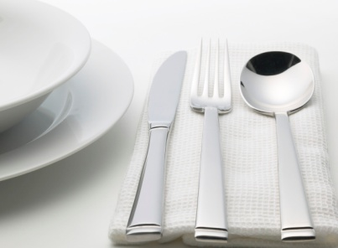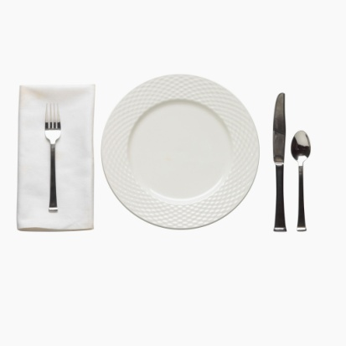
Příbory položené vpravo a vlevo od talíře bereme postupně směrem z vnějšku k talíři, příbory nad talířem bereme směrem od talíře. Toto pravidlo je obzvlášť dobré si zapamatovat. Často se plete. V restauraci, při důležité schůzce, si porušením zásad přivodíme trapnou chvilku nebo tím můžeme nechtíc dát spolustolovníků nebo partnerům najevo svou neobratnost a nezpůsobilost!
- Za jídlo vždy kuchaři a obsluze poděkujeme.

Recept pro děti na narozeninovou oslavu:
Horká čokoláda
Potřebujeme:
1 šlehačka ke šlehání 33%
Půl čokolády na vaření
Mléko na zředění dle potřeby
Postup:
Použijeme pánev s nepřilnavým povrchem a vyšším okrajem.
Příprava trvá kratší dobu. Při mírné teplotě zahřejeme šlehačku.

Nalámeme do ní půl čokolády na vaření. Za stálého míchání rozpustíme. Dle potřeby a chuti zředíme trochou mléka. Nedoslazujeme. Můžeme před podáváním lehce našlehat. Za dozoru dospělých si mohou nápoj připravit samy i malé děti. Pokud se sejde větší společnost, lze nadstavit množství nápoje přidáním mléka, kakaa a cukru.

